# SRS: Phần Mềm Quản Lý Doanh Nghiệp (ERP)

## 1. Quản Lý Nhân Sự (HRM)

### 1.1 Tuyển Dụng (Recruitment)

* **Chức năng:**
  + Quản lý danh sách ứng viên.
  + Thêm, sửa, xóa thông tin ứng viên.
  + Xuất danh sách ứng viên (Excel/PDF).
  + Lọc và tìm kiếm ứng viên theo các tiêu chí.

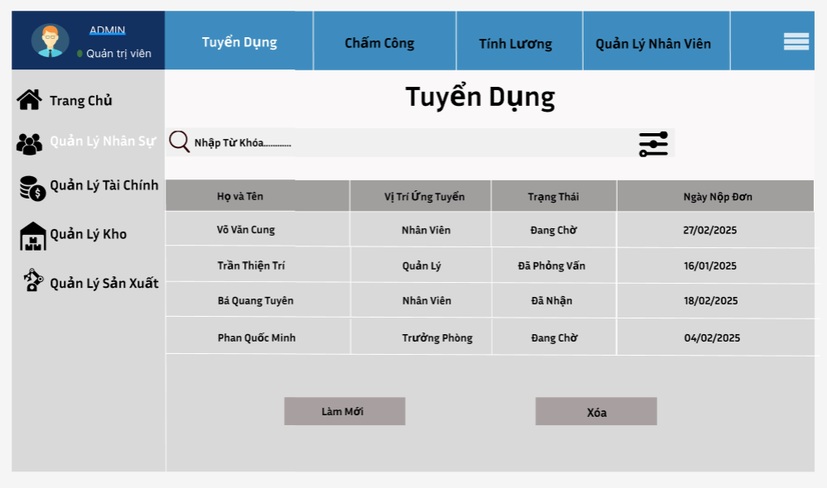

**Màn Hình 1.1: Màn hình tuyển dụng**

### 1.2 Chấm Công & Tính Lương (Timekeeping & Payroll)

* **Chức năng:**
  + Quản lý bảng chấm công nhân viên.
  + Thêm, sửa, xóa chấm công và bảng lương.
  + Xuất bảng lương (Excel/PDF).
  + Tính lương tự động dựa trên chấm công và các phụ cấp.

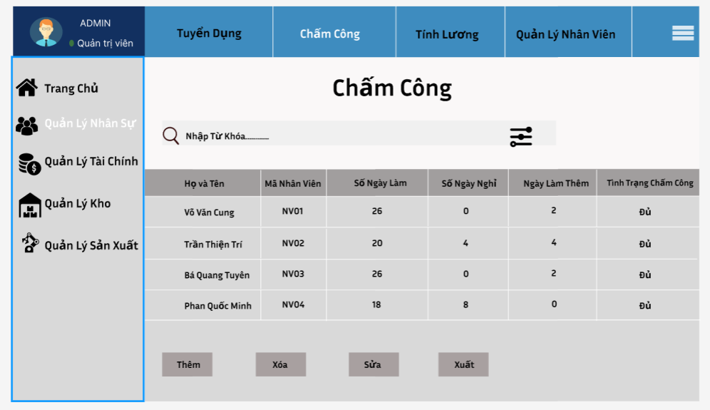

**Màn Hình 1.2: Màn Hình chấm công**

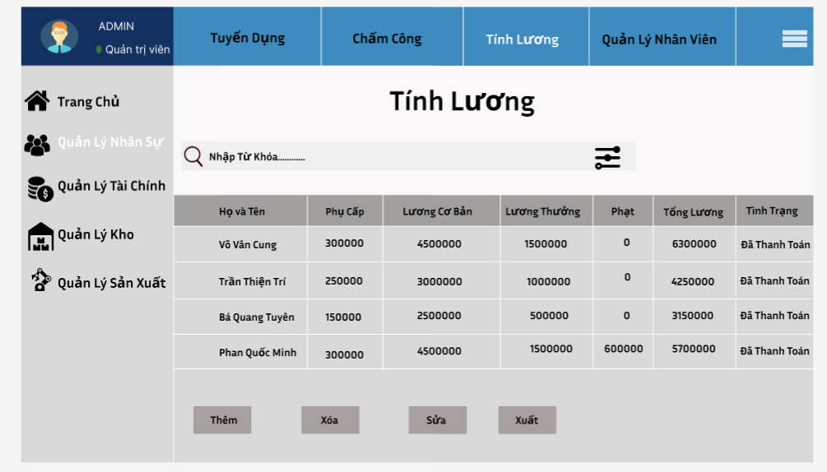

**Màn hình 1.3: Màn hình tính lương**

### 1.3 Quản Lý Hồ Sơ Nhân Viên (Employee Management)

* **Chức năng:**
  + Quản lý danh sách nhân viên.
  + Thêm, sửa, xóa hồ sơ nhân viên.
  + Xuất danh sách nhân viên (Excel/PDF).
  + Tìm kiếm nhân viên theo phòng ban, chức vụ.

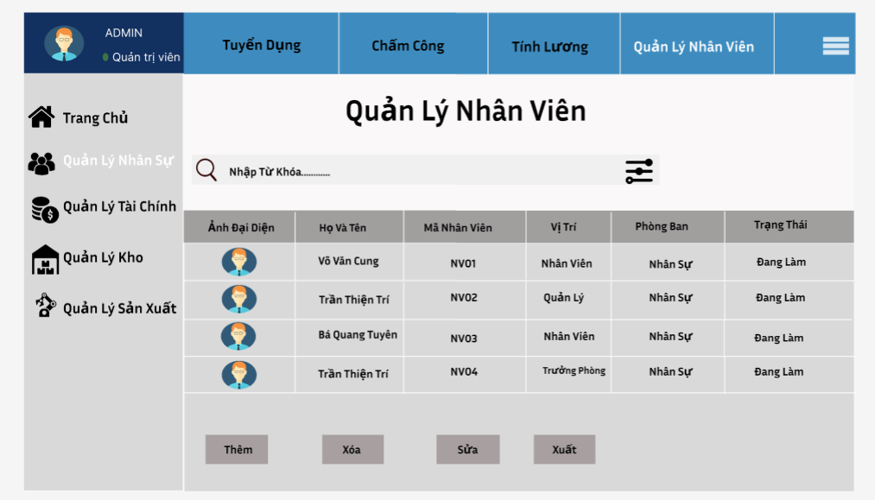

**Màn Hình 1.4: Màn hình quản lý nhân viên**

## 2. Quản Lý Tài Chính (Finance Management)

### 2.1 Kế Toán (Accounting)

* **Chức năng:**
  + Quản lý thu chi và các giao dịch tài chính.
  + Thêm, sửa, xóa các khoản thu chi.
  + Xuất báo cáo tài chính (Excel/PDF).
  + Tính toán công nợ, lập báo cáo lãi lỗ.

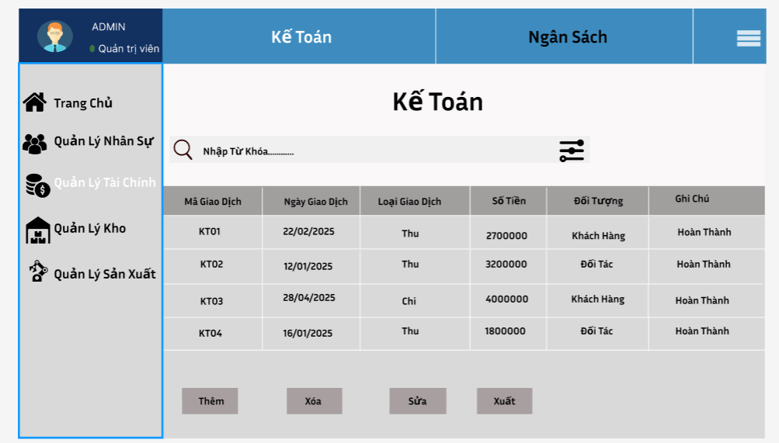

**Màn hình 2.1: Màn hình kế toán**

### 2.2 Quản Lý Ngân Sách (Budget Management)

* **Chức năng:**
  + Quản lý các kế hoạch ngân sách.
  + Thêm, sửa, xóa các mục ngân sách.
  + Xuất báo cáo ngân sách (Excel/PDF).
  + Theo dõi tình trạng sử dụng ngân sách.

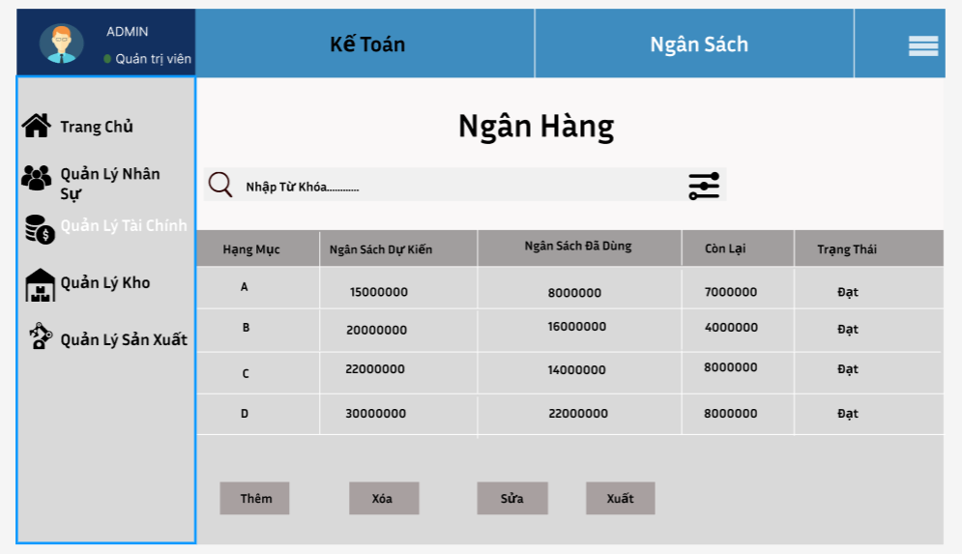

**Màn hình 2.2: Quản lý ngân sách**

## 3. Quản Lý Kho (Inventory Management)

### 3.1 Nhập/Xuất Kho (In/Out Stock Management)

* **Chức năng:**
  + Quản lý các giao dịch nhập và xuất kho.
  + Thêm, sửa, xóa các phiếu nhập/xuất kho.
  + Xuất danh sách giao dịch kho (Excel/PDF).

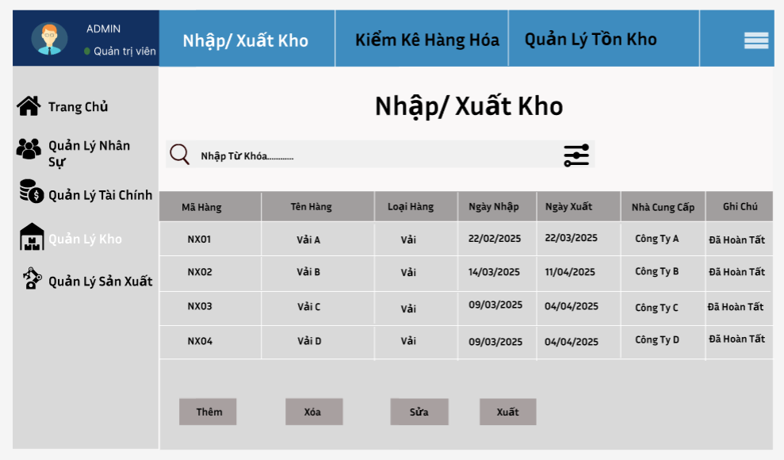

**Màn hình 3.1: Quản lý xuất/nhập kho**

### 3.2 Kiểm Kê Hàng Hóa (Inventory Auditing)

* **Chức năng:**
  + Quản lý các đợt kiểm kê hàng hóa.
  + Thêm, sửa, xóa kết quả kiểm kê.
  + Xuất báo cáo kiểm kê (Excel/PDF).

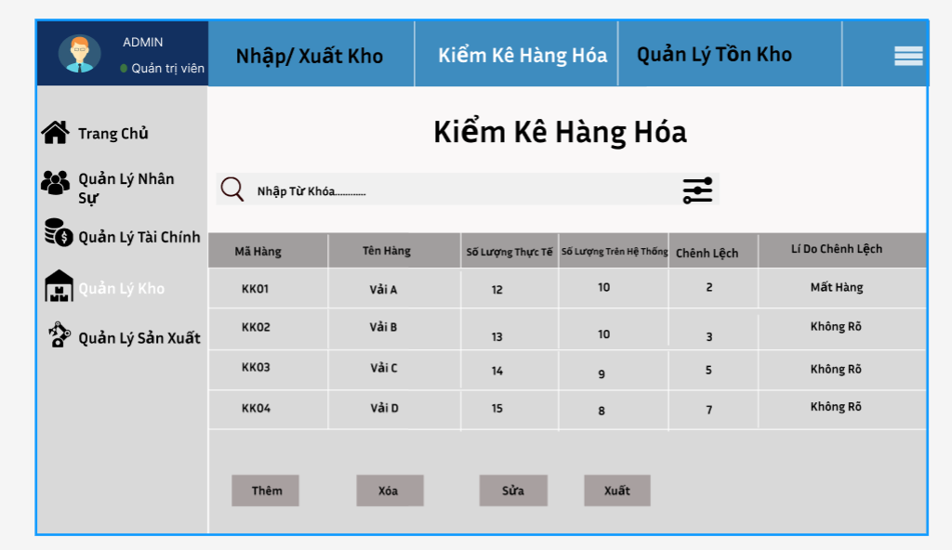

**Màn hình 3.2: Kiểm kê hàng hóa**

### 3.3 Quản Lý Tồn Kho (Stock Level Management)

* **Chức năng:**
  + Theo dõi số lượng hàng tồn kho.
  + Thêm, sửa, xóa thông tin tồn kho.
  + Xuất báo cáo tồn kho (Excel/PDF).

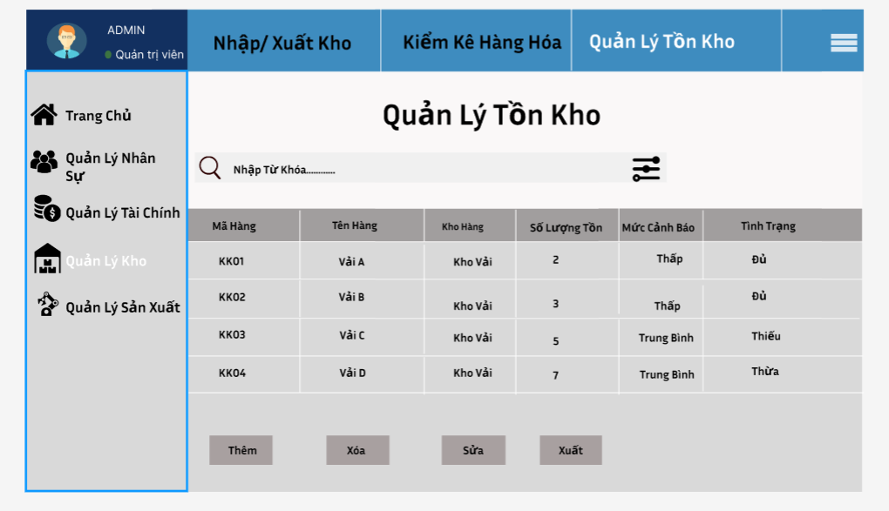

**Màn hình 3.3: Quản lý tồn kho**

## 4. Quản Lý Sản Xuất (Production Management)

### 4.1 Lập Kế Hoạch Sản Xuất (Production Planning)

* **Chức năng:**
  + Quản lý các kế hoạch sản xuất.
  + Thêm, sửa, xóa kế hoạch sản xuất.
  + Xuất kế hoạch sản xuất (Excel/PDF).

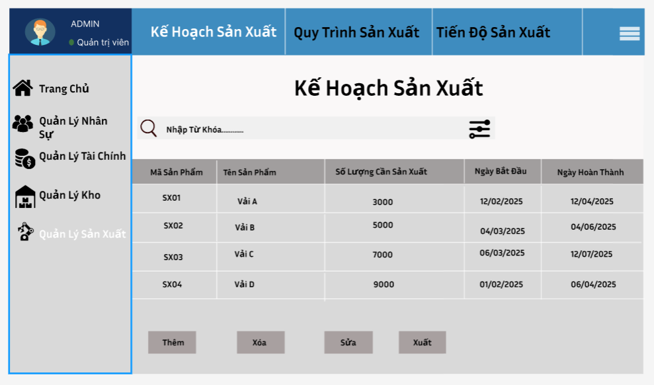

**Màn hình 4.1: Kế hoạch sản xuất**

### 4.2 Quản Lý Quy Trình Sản Xuất (Production Process Management)

* **Chức năng:**
  + Quản lý các quy trình sản xuất.
  + Thêm, sửa, xóa quy trình sản xuất.
  + Xuất báo cáo quy trình sản xuất (Excel/PDF).

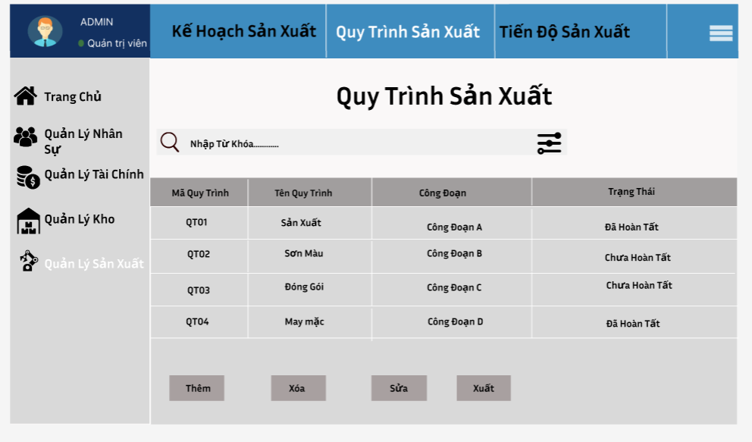

**Màn hình 4.2: Quy trình sản xuất**

### 4.3 Theo Dõi Tiến Độ Sản Xuất (Production Tracking)

* **Chức năng:**
  + Quản lý tiến độ các công đoạn sản xuất.
  + Thêm, sửa, xóa thông tin tiến độ.
  + Xuất báo cáo tiến độ sản xuất (Excel/PDF).

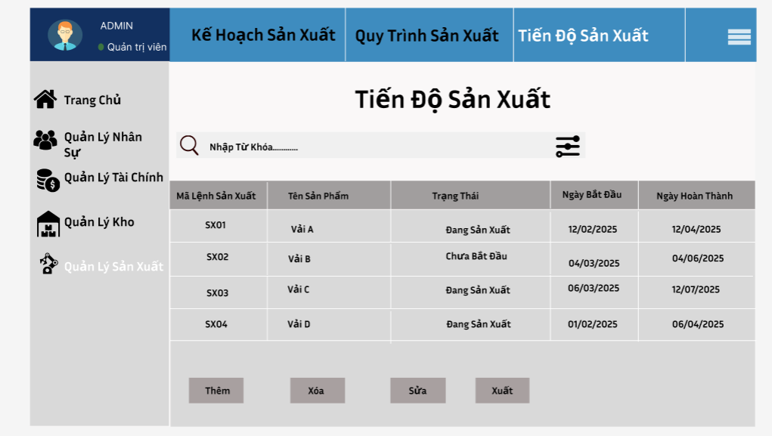

**Màn hình 4.3: Tiến độ sản xuất**